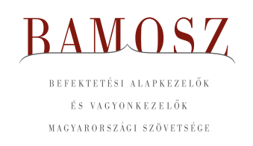
Csendes évkezdés

Budapest, 2021. február 15.

Januárban 0,5%-kal, azaz 34 milliárd forinttal nőtt a befektetési alapokban kezelt vagyon. Ami a tőzsdéket illeti a fejlett piacokon némi korrekciót figyelhettünk meg, míg a fejlődő piacokon mérsékelt emelkedés volt látható. A magyar börze felülteljesítő volt. A devizapiacon a forint mind a dollárral mind az euróval szemben erősödött.
A befektetési alapok esetében az elmúlt hónapban a tőkeáramlások eredője plusz 48 milliárd forintot mutat. Számos kategória esetében volt tőkekiáramlás, de azon kategóriák esetében, ahol tőkebeáramlást tapasztalhattunk, ott jelentős mozgás volt látható. Kiemelkedően sok friss tőke érkezett a kötvény, a vegyes és a részvényalapokhoz. A tőkeáramlás, a hozamok és az árfolyammozgások eredőjeként a BAMOSZ tagok által kezelt befektetési alapok összvagyona 0,5%-kal nőtt januárban. A hónap végén a BAMOSZ tagok mindösszesen 6.930 milliárd forintot kezeltek befektetési alapokban. Az utóbbi hónapok lendületes emelkedése után lassult a növekedés.

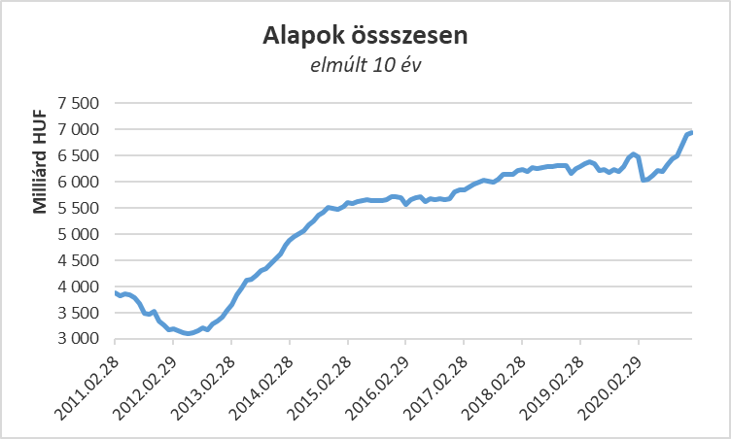

Néhány fontosabb tőkepiaci
index teljesítménye:

RMAX | 0,00 %
MAX | -0,34 %
BUX | 3,35 %
MSCI DM (USD) | -1,05 %
MSCI EM (USD) | 2,97 %

Az euró/forint, illetve a
dollár/forint árfolyam változása

EUR/HUF | -1,81 %
USD/HUF | -0,51 %

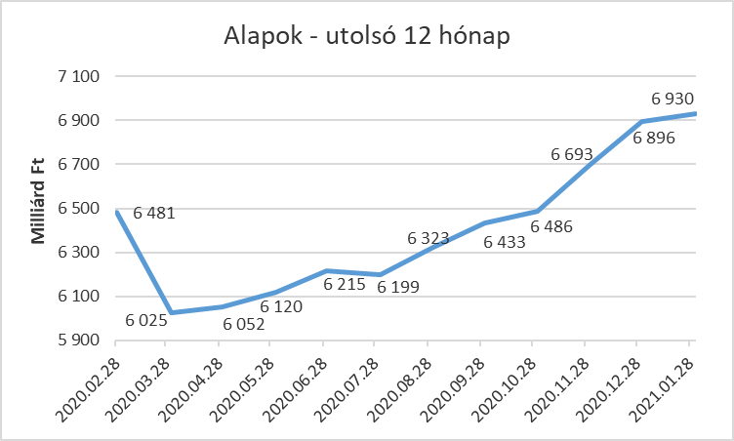

A befektetési alapokban kezelt vagyon ismét új csúcsra érkezett

A pénzpiaci alapok esetében 12 milliárdos tőkekiáramlást tapasztalhattunk januárban, ami mindenképpen komoly mozgást jelent. A hozamok nem mutattak növekedést, így összességében 22,9%-os a vagyonvesztés a kategóriánál.

A kötvényalapoknál jelentős, 32,3 milliárdos tőkebeáramlást tapasztalhattuk az év első hónapjában, amely a legmagasabb érték a kategóriák között. Mindhárom alkategóriánál a tőkebeáramlás dominált, de ezen belül is kiemelkednek a hazai rövid futamidejű kötvényalapok, ahová 19,5 milliárd forintnyi tőke áramlott. A tőkeáramlásoknak köszönhetően a kötvényalapok vagyona 1,5 százalékkal tudott növekedni.

A vegyes alapoknál is tőkebeáramlás volt januárban, amelynek nagysága 28,4 milliárd forint, amely a második legmagasabb érték a kategóriák között. Mindhárom alkategória esetében a vevők voltak többségben. A hozamok ezúttal nem tettek hozzá a növekedéshez, de így is a kategória vagyona 1,9 százalékkal nőtt a hónap során.

A részvényalapoknál tőkebeáramlást figyelhettünk meg januárban. Ennek nagysága csaknem elérte a 23 milliárd forintot. Ehhez természetesen hozzájárult két, a hónap folyamán indult részvényalap is. A növekedést tovább segítették a hozamok. Mindennek eredőjeként részvényalapok vagyona 4,1%-kal lett több.

A tőkevédett alapok esetében ezúttal gyakorlatilag nem volt tőkemozgás. A vagyon nagysága ennek megfelelően alig változott (+0,1%).

Az abszolút hozamú alapok esetében januárban tőkebeáramlást láthattunk, aminek nagysága közel 15 milliárd forint. (Ezt azonban virtuális beáramlásnak nevezhetnénk, mivel a hónap során az egyik, a nagyobb, egyéb, nem besorolt alap került ide. (A kisebbet a dinamikus vegyes alapoknál találhatjuk meg.)) A hozamok ezúttal nem tudták segíteni a növekedést. A kategória esetében 1,1%-os növekedést tapasztalhattunk.

A származtatott alapok esetében ebben a hónapban csekély tőkebeáramlást láthattunk, amelynek mértéke nem érte el a százmillió forintot. Mivel a hozamok sem voltak jelentősek, így a kategória vagyona mindössze + 0,1%-kal változott a hónap során.

Az ingatlanalapok esetében ezúttal tőkekiáramlást láthattunk 7,3 milliárdos értékben. A tőkeáramlás, a hozamok és az árfolyammozgások eredőjeként a nettó eszközérték 0,6%-kal lett kevesebb.

Az árupiaci alapoknál mínusz 7,5 milliárdos tőkekiáramlást figyelhettünk meg, ami meghatározó a kategória méretéhez képest. A kedvező hozamok valamelyest javítottak a képen, de a vagyonváltozás így is mínusz 11,3 százalék lett a hónap folyamán.

Az elsősorban intézményi befektetők vagyonát kezelő zártkörű alapok esetében az elmúlt hónapban tőkebeáramlás volt tapasztalható közel 12 milliárdos értékben. A hozamok is kedvezően alakultak, így összeségében a vagyon 2,7%-kal növekedett a hónap során.

A szerkesztők figyelmébe:
BAMOSZ
A Befektetési Alapkezelők és Vagyonkezelők Magyarországi Szövetsége (BAMOSZ) a hazai alap- és vagyonkezelő szakmát képviselő szövetség. A BAMOSZ 25 tagja összesen 10.400 milliárd forint vagyont kezel, ezen belül mintegy 6.900 milliárd forintot befektetési alapokban. A BAMOSZ honlapja a www.bamosz.hu oldalon található.
A tájékoztatóban szereplő adatok – egyéb megjelölés hiányában – a Befektetési Alapkezelők és Vagyonkezelők Magyarországi Szövetségének tagjai által szolgáltatott számokon alapulnak, és kizárólag a BAMOSZ tagjaira vonatkoznak. Az adatok tájékoztató jellegűek, azok helyességét a BAMOSZ-nak nem áll módjában ellenőrizni, ezért azokért felelősséget nem vállal.
Részletes háttértáblák a BAMOSZ honlapon találhatók:

Legfrissebb havi adatok

További információ:
Szendi Sándor
info@bamosz.hu

